Министерство образования Республики Беларусь

Учреждение образования
БЕЛОРУССКИЙ ГОСУДАРСТВЕННЫЙ УНИВЕРСИТЕТ
ИНФОРМАТИКИ И РАДИОЭЛЕКТРОНИКИ
Кафедра информатики

Отчет по лабораторной работе №2

Эмуляция АЛУ. Операция умножения чисел

Выполнила:
студент гр. 153504
Хрищанович А.К.

Проверила:

Калиновская А.А.

Минск 2023

Цель работы

Изучить принципы работы АЛУ, получить практические навыки по программированию, выполняя задание к лабораторной работе.

Постановка задачи

Написать программу эмулятора АЛУ, реализующего операцию умножения над двумя введенными числами, с возможностью пошагового выполнения алгоритмов.

Теоретические сведения

Умножение

Алгоритмы выполнения умножения значительно сложнее, причем в современных вычислительных системах можно встретить как аппаратную его реализацию, так и программную. Существует много вариантов этих алгоритмов, причем многие из них имеют не только теоретический, но и практический интерес, и выбор одного из многих может быть произведен только с учетом специфики применения конкретной cистемы. В данном разделе мы ставили перед собой задачу дать читателю общее представление о подходе, на основе которого такие алгоритмы npoeктируются. Начнем с простой задачи перемножения двух чисел без знака (т.е. неотрицательных чисел), а затем рассмотрим один из наиболее широко известных алгоритмов умножения целых чисел со знаком, представленных в двоичном коде.

Программная реализация

В качестве средств для написания программы используются язык C++ и среда разработки Microsoft Visual Studio.

Результаты:

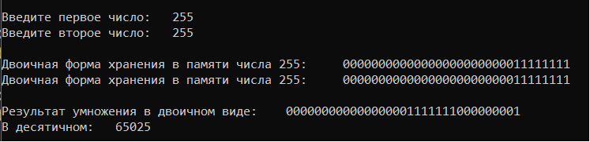

Рисунок 1. Тестовый пример

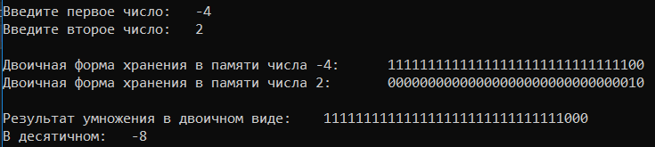

Рисунок 2. Тестовый пример

Выводы

В ходе выполнения лабораторной были подробно изучены понятия прямого, обратного и дополнительного кодов, изучены соответствующие алгоритмы умножения. Так же была рассмотрена работа арифметико-логического устройств.

Список литературы

Волорова Н. А. Лабораторный практикум по курсу «Архитектура вычислительных систем» для студентов специальности «Информатика» /985-444-487-2 – Мн.: БГУИР, 2003. — 32 с.: ил.

Приложение 1. Исходный код программы

#include <iostream>
#include <regex>
#include <functional>
#include <string>

typedef long long ll;
int number1[33];
int number2[33];
ll num1_dec;
ll num2_dec;

template<typename ReturnValue>
ReturnValue CorrectInput(const std::string& variable_name, const std::regex& pattern, std::function<ReturnValue(std::string& input)> converter) {
std::string value;
do {
std::cout << "Введите " << variable_name << ":\t";
std::cin >> value;
} while (!std::regex_match(value, pattern));
return converter(value);

}
void to_binary(int mask[], ll n) {
int j = 31;
while (n > 0) {
mask[j--] = n % 2;
n >>= 1;
}
}
void to_additional(int arr[]) {
for (int i = 0; i < 32; ++i)
arr[i] = (arr[i] + 1) % 2;
int j = 31;
arr[j]++;
while (arr[j] == 2) {
arr[j--] %= 2;
arr[j]++;
}
}
ll to_dec(std::string& s) {
if (num1_dec < 0 || num2_dec < 0)
return num1_dec * num2_dec;
ll res = 0;
for (std::string::size_type i = 0; i < s.size(); i++) {
res <<= 1;
res += s[i] - '0';
}
return res;
}
std::string mul(const std::string& a, const std::string& b) {
std::string res(a.length() + b.length() - 1, '0');
for (int i = a.length() - 1; i >= 0; i--)
for (int j = b.length() - 1; j >= 0; j--)
res[i + j] += (a[i] != '0' && b[j] != '0');

for (std::string::size_type i = res.length() - 1; i > 0; i--) {

res[i - 1] += (res[i] - '0') / 2;
res[i] = (res[i] - '0') % 2 + '0';
}

while (res[0] > '1') {
res = "0" + res;
res[0] += (res[1] - '0') / 2;
res[1] = (res[1] - '0') % 2 + '0';
}
return res;
}
void print_array(int arr[]) {
for (int i = 0; i < 32; ++i)
std::cout << arr[i];
}
std::string from_int_to_str(int a[]) {

std::string res;

for (int i = 0; i < 32; ++i)
res.push_back(a[i] ? '1' : '0');

return res;
}

int main() {

setlocale(LC_ALL, "rus");

num1_dec = CorrectInput<ll>(std::string("первое число"), std::regex("-?[0-9]*"), [](std::string& s) {return atoi(s.c_str()); });

num2_dec = CorrectInput<ll>(std::string("второе число"), std::regex("-?[0-9]*"), [](std::string& s) {return atoi(s.c_str()); });

to_binary(number1, abs(num1_dec));
to_binary(number2, abs(num2_dec));

if (num1_dec < 0) to_additional(number1);

if (num2_dec < 0) to_additional(number2);

std::cout << "\nФорма хранения в памяти числа " << num1_dec << ":\t";
print_array(number1);

std::cout << "\nФорма хранения в памяти числа " << num2_dec << ":\t";
print_array(number2);

std::string binary_res = mul(from_int_to_str(number1), from_int_to_str(number2));

binary_res.erase(binary_res.begin(), binary_res.begin() + 30);

std::cout << "\n\nРезультат умножения в двоичном виде:\t" << binary_res;
std::cout << "\nВ десятичном:\t" << to_dec(binary_res) << '\n';

return 0;
}

